[济南市第二人民医院某研究团队所发文章被质疑文章内发生图片重叠](https://mp.weixin.qq.com/s?__biz=Mzg4OTgzNzAyOA==&mid=2247567253&idx=2&sn=036fdf61795437e1dc7f8ca546b21b97)

诚信君[iPubpeers](javascript:void(0);)2025-04-06 10:28:45河南



2024 年 6 月 24 日，济南市第二人民医院 Li Qian 研究团队，在***Scientific reports***上发表的题为**“Bmi-1 promotes the proliferation, migration and invasion, and inhibits cell apoptosis of human retinoblastoma cells via RKIP”**的研究论文，**被质疑文章内发生图片重叠。**

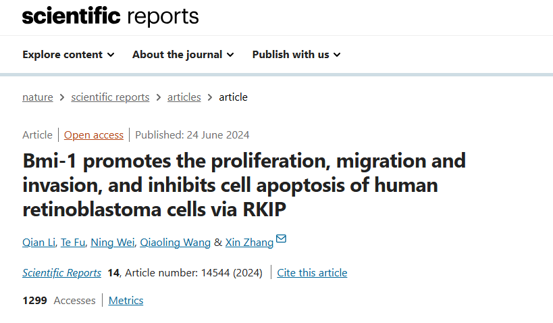

该文章于2025年3月在Pubpeer上被读者质疑：**文章内发生图片重叠。**

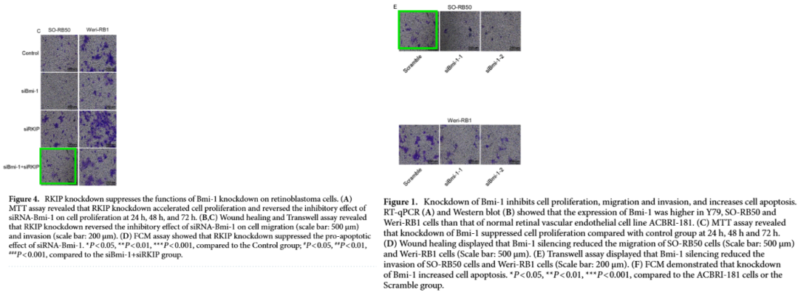

**相关消息**

https://pubpeer.com/publications/55406B580C23351DA4CF0587FF9D4F#1

图片



**iPubpeers，专注于图片重复报道。**

**投稿事宜：ilovehainan@foxmail.com**

**觉得本文好看，请点这里！**